ФЕДЕРАЛЬНОЕ ГОСУДАРСТВЕННОЕ АВТОНОМНОЕ ОБРАЗОВАТЕЛЬНОЕ УЧРЕЖДЕНИЕ ВЫСШЕГО ОБРАЗОВАНИЯ  
«РОССИЙСКИЙ УНИВЕРСИТЕТ ТРАНСПОРТА»  
(РУТ (МИИТ))

Институт транспортной техники и систем управления

Кафедра «Управление и защита информации»

ОТЧЁТ  
О ПРАКТИЧЕСКОЙ РАБОТЕ № 1

По дисциплине «Языки программирования»

Выполнил: ст. гр. ТКИ – 111

Владимиров Макар Алексеевич

Проверил: к.т.н., доц.

Васильева М. А.

Москва 2022

Содержание

1. Формулировка задачи

2. Блок-схема алгоритма

3. Решение задачи на языке программирования C++

4. Решение тестовых примеров

5. Решение тестовых примеров в Excel

6. Зачет задания в GitHub

**Задание 2–1**

1. **Формулировка задачи**

|  |  |
| --- | --- |
| **№ варианта** | **Задача** |
| 7 | Переменной А присвоить её значение, увеличенное в:  N раз;  2N раз; 3N раз |

1. **Блок-схема алгоритма**

Блок-схемы алгоритмов функций представлены на рисунках (Рисунок 1, Рисунок 2).

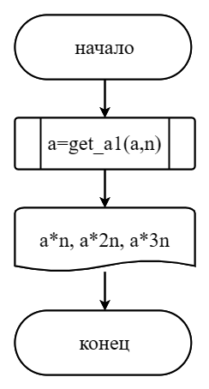

**Рисунок 1 – Блок-схема функции main()**

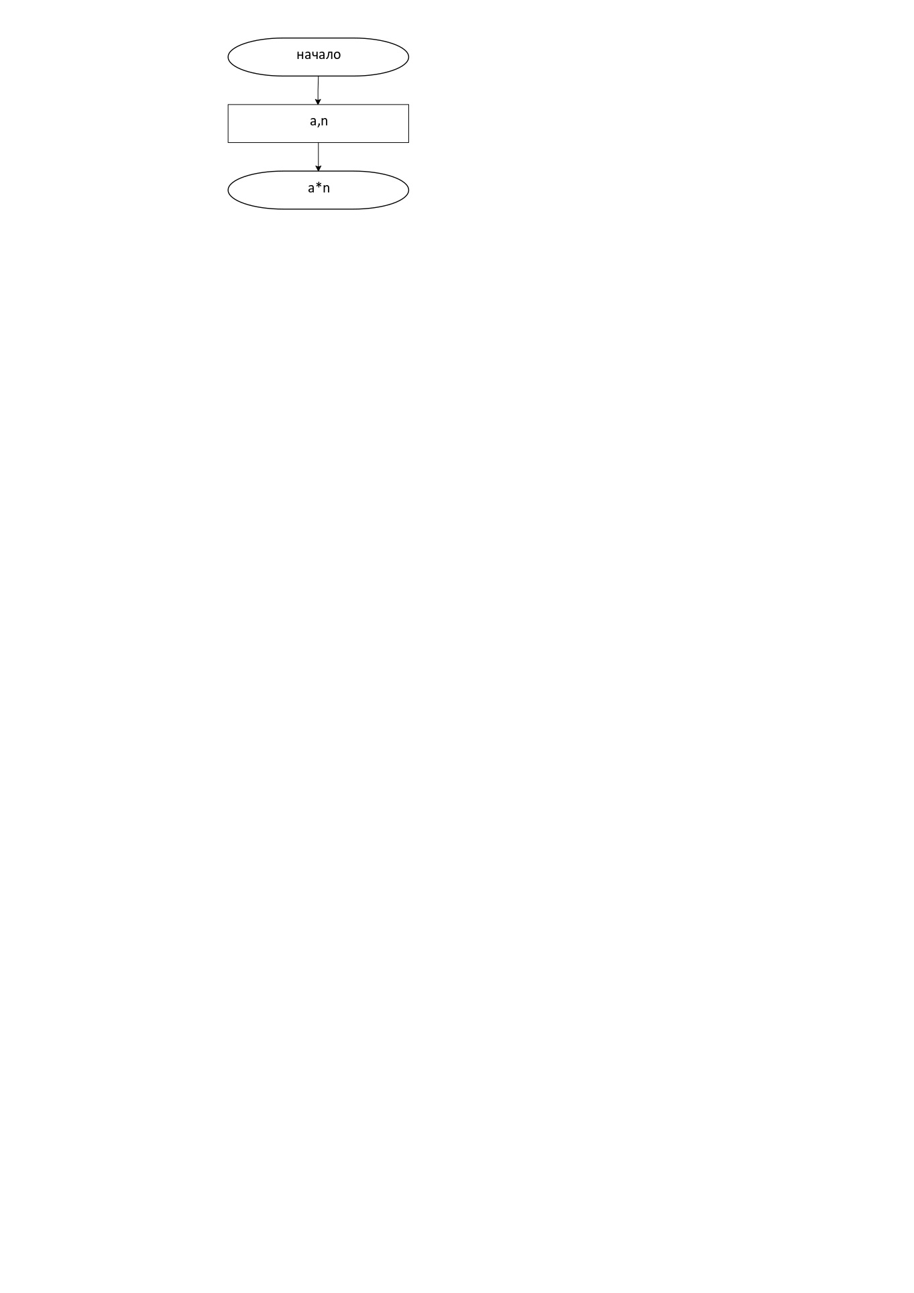

**Рисунок 2 – Блок­-схема функции get_a1()**

1. **Решение задачи на языке программирования C++**

#include <iostream>

#include <cmath>

using namespace std;

/**

* \brief

* \param a Число a.

* \param n Число n.

* \return Значение числа a умноженное в n раз.

*/

double get_a1(const double a, const double n);

/**

* \brief

* \Точка входа в программу.

* \return 0 в случае успеха.

*/

int main()

{

double n;

double a;

cout << "input a:";

cin >> a;

cout << "input n: ";

cin >> n;

double a1 = get_a1(a, n);

cout << "a*n=";

cout << a1;

cout << ", a*2n=";

cout << a1 * 2;

cout << ", a*3n= ";

cout << a1 * 3;

cout << endl;

return 0;

}

double get_a1(const double a, const double n)

{

return (a * n);

}

1. **Решение тестовых примеров**

**Рисунок 3 – Решение тестового примера**

1. **Решение тестовых примеров в Excel**

**Рисунок 4 – Расчёты**

1. **Зачет задания в GitHub**

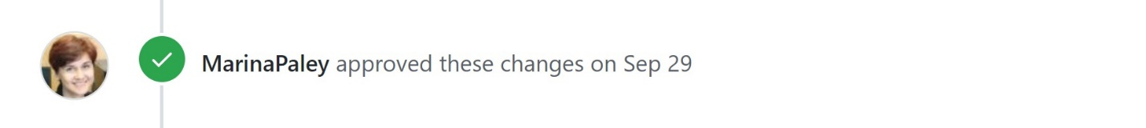 Рисунок 5 – Зачет задания